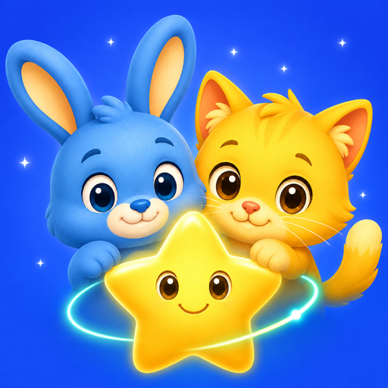

专注星伴 产品总览
儿童专注力训练与健康学习陪伴应用
文档版本 V1.0 | 2026年9月
产品已完成跨平台 MVP：20 个专注力训练可玩，星陪伴与端侧观察进入真机验证。本说明用于统一产品定位、能力范围、数据方案、品牌表达与上线前重点。

一 产品定义
专注星伴面向 3 至 16 岁儿童与学生，通过短时游戏化训练、番茄节奏、休息提醒、距离与姿态辅助提醒，以及家长可理解的成长报告，帮助孩子逐步形成稳定、舒服、可持续的学习习惯。
产品不进行智力、疾病或医学诊断，也不把摄像头信号直接解释为认真或不认真。训练成绩和观察数据用于发现个人趋势、提供温和反馈，而不是评价孩子。
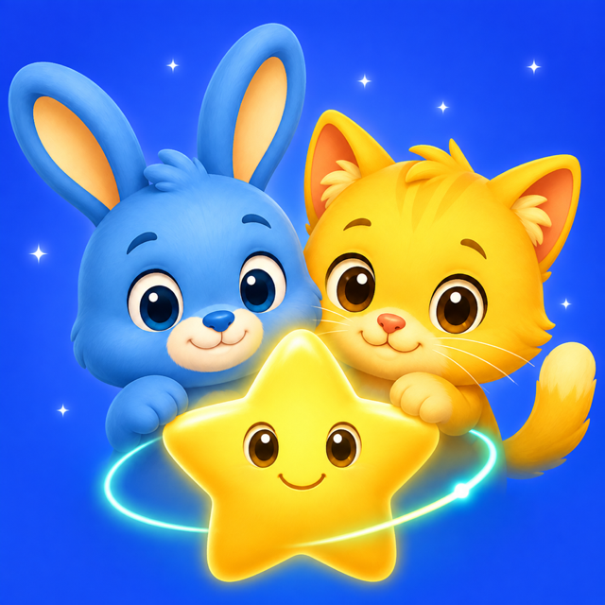
跃跃和暖暖陪伴孩子完成训练 专注与休息闭环

二 目标用户与核心场景

儿童与学生
年龄 | 体验重点
3 至 6 岁 | 短时、低文字、强视觉和语音引导
7 至 9 岁 | 通过明确目标和即时反馈建立训练习惯
10 至 12 岁 | 提升持续、选择和任务切换能力
13 至 16 岁 | 用于作业、阅读和阶段复习的自主专注管理

家长
- 了解训练是否持续，以及哪些能力维度正在改善。
- 查看陪伴时长、休息执行、距离和姿态提醒摘要。
- 不需要远程观看孩子，也不需要浏览本地录像。

高频使用场景
每日完成约 5 项服务端下发的短训练；写作业、阅读或网课时开启 10 至 25 分钟星陪伴；一轮结束后休息、望远和喝水；家长按日、近 7 天和近 30 天查看变化趋势。

三 核心价值
价值 | 产品实现
练能力 | 用短游戏覆盖五类注意能力，而非只提供倒计时
陪过程 | 把专注、坐姿自检和休息节奏放进同一个闭环
看成长 | 强调与孩子过去阶段相比的变化，不做公开排名
守隐私 | 端侧处理临时相机帧，不录像、不上传原始图片、不做人脸身份识别
跨设备连续 | 每日计划、完成进度和最佳成绩可由服务端同步

四 一级产品结构
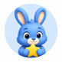  星训练  每日计划  五维训练  20 个可玩游戏 | 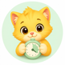  星陪伴  番茄节奏  坐姿陪伴  休息提醒 |   星小屋  成长报告  训练历史  家长设置

星训练负责能力练习，星陪伴负责真实学习过程中的节奏与姿态提醒，星小屋沉淀成长记录和家长管理。三个入口共同形成训练、陪伴、回顾的完整产品闭环。

星训练
- 今日训练计划与中断续做。
- 五维训练目录、单局过程、暂停退出与结果反馈。
- 当前已有 20 个可玩游戏。

星陪伴
- 屏幕学习、桌面作业、阅读时间三种模式。
- 1 分钟真机快测及 10、15、20、25 分钟常规时长。
- 暂停、提前完成、自动休息、喝水和坐姿自检提醒。

星小屋
- 成长报告、训练历史、最近陪伴记录。
- 儿童档案、家长设置，以及后续的装饰成长和隐私控制。

五 五维训练体系
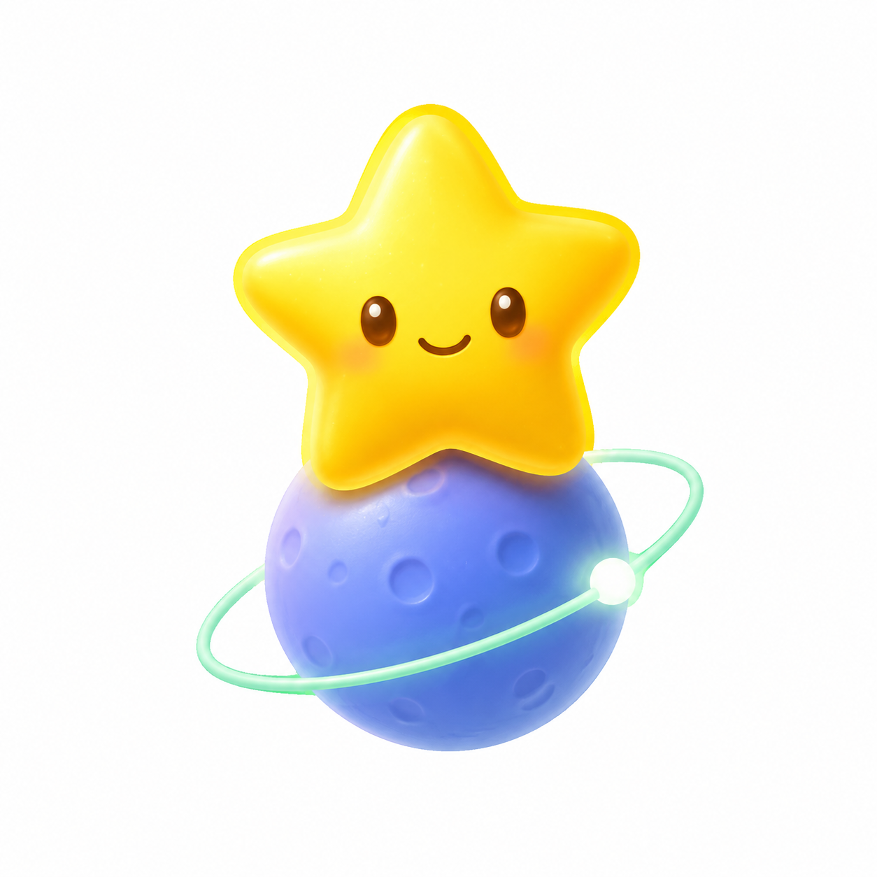
维度 | 训练目标 | 代表游戏
集中注意 | 快速聚焦目标和定位线索 | 星星捕手、影子配对、光点追踪、声音在哪里
持续注意 | 在一段时间内维持稳定投入 | 星空守望员、找出变化、小车巡逻、呼吸小星球
选择注意 | 从干扰中筛选目标信息 | 颜色指令、森林寻宝、字符侦探、声音过滤器
转换注意 | 在规则或任务之间灵活切换 | 魔法规则、红绿指令、分类车站、奇偶轨道
分配注意 | 协调两类以上线索或任务 | 双轨任务、记忆与搜索、一心二用小司机、听声找图

评分应保存正确率、遗漏、误触、反应时间及波动等原始指标，再基于年龄段和个人基线生成成长反馈。MVP 分数仅用于流程验证。

六 端侧观察与坐姿辅助
前置相机能力默认关闭，由家长主动开启。页面最多每 3 秒分析一帧，原始帧分析后立即释放。
阶段 | 能力范围
当前可用 | 面部是否进入画面；距离是否过近或过远；是否偏离画面中央；头部持续转动、侧倾或俯仰；连续丢失后判断是否离开观察范围
下一阶段 | Android 与 iOS 统一引入人体关键点模型，利用耳、肩、髋关键点判断头部侧倾、双肩高低、身体倾斜和明显前倾

系统先采集个人自然坐姿基线；异常需连续存在数秒才提醒。关键点不完整时返回无法判断，不得误报为错误坐姿。家长侧只查看稳定在屏比例、过近秒数、姿态提醒次数和休息完成情况等汇总数据。

七 数据与服务端能力
正式版需要以服务端每日计划为主线，在多设备之间保持训练进度、最佳成绩、报告和资源包状态一致。
- 登录后下发每日训练计划并同步多端状态。
- 未完成计划跨天保留，完成后可主动切换到新一天。
- 支持单题结果重复提交，只保留最佳成绩。
- 提供单日或多日报告，以及同一训练上一次成绩对比。
- 提供近 7 天、近 30 天、阶段变化和五维能力报告。
- 支持资源包清单、后台异步补全、失败重试和低资源量降级循环。

数据原则
- 训练结果保留原始指标，报告再做年龄段和个人趋势解释。
- 视频不远程查看，原始相机帧不上传。
- 儿童档案、摄像头授权、数据删除和导出均由家长控制。

八 品牌与视觉语言
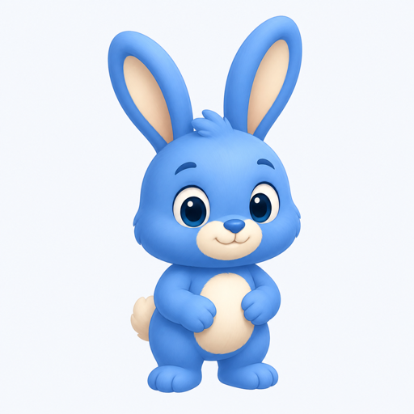  跃跃  代表训练、探索、行动与安全守护 | 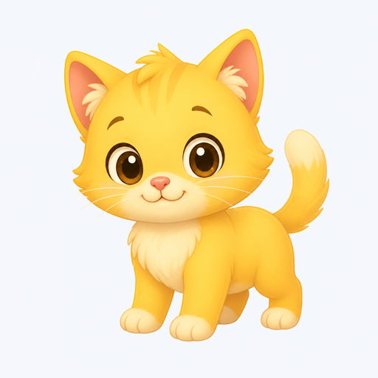  暖暖  代表陪伴、鼓励、休息与成长反馈

发光星星代表可积累的专注能力 星球轨道代表规律与长期成长
跃跃的角色全名为星跃，暖暖的角色全名为星暖，仅在完整角色介绍中使用。两位角色组合称为星伴双星；普通界面和对话优先使用跃跃和暖暖。
视觉要素 | 表达含义
星际蓝 | 训练、探索、稳定与安全
阳光黄 | 鼓励、成就、温暖与活力
薄荷绿 | 休息、舒适、健康与陪伴
奶油白 | 低刺激背景与清楚的信息层级

整体表达保持温和、清楚、非评判，避免红色警报、监控感和医学化措辞。

九 当前完成度
- 3 个一级 Tab 与品牌角色入口已完成。
- 20 个规划训练全部可玩，34 个页面已进入 Android 原生编译链路。
- 每日训练基础闭环、结果和本地历史可用。
- 星陪伴计时、暂停、休息、自检提醒和本地记录可用。
- Android 与 iOS 面部端侧插件已建立，正在进行真机兼容与阈值校准。
- 服务端 V1 接口讨论稿已完成。
- App Icon V1 与基础角色素材包已整理。

十 上线前重点
- 统一 20 个游戏的图形化教程、暂停、退出与异常恢复。
- 完成 Android、iOS 与 HarmonyOS NEXT 真机矩阵和耗电测试。
- 校准评分、无效局识别和不同年龄段参数。
- 完成家长授权、儿童隐私说明、数据删除导出与第三方 SDK 清单。
- 接入服务端每日计划、最佳成绩、报告和资源包补全。
- 用真实家庭测试验证提醒频率、误报率、持续使用率和报告可理解性。

十一 建议核心指标
环节 | 核心指标
首次体验 | 首次建档完成率；今日计划开始率
训练闭环 | 今日计划完成率；同一训练阶段稳定性变化
持续使用 | 次日、7 日和 30 日留存
星陪伴 | 完整轮次比例；休息完成率
端侧观察 | 有效帧比例；误报反馈率；关闭率
家长价值 | 报告查看率；建议理解度

十二 产品边界
- 不宣称治疗 ADHD 或其他疾病。
- 不用单次分数评价智力、性格或学习态度。
- 不保存或远程查看儿童视频。
- 不使用人脸身份识别、陌生人社交、公开排名或个性化广告。
- 涉及摄像头和儿童数据的正式上线版本，必须完成适用地区的法律与儿童隐私合规评审。
专注星伴的产品判断标准是：帮助孩子建立可持续的学习习惯，同时让家长获得足够、克制且可理解的信息。

